УТВЕРЖДАЮ
Руководитель ОП
___________ Сергеева Е.Г.
«____» _____________ 2026 г.
М.П.

ТЕХНИЧЕСКОЕ ЗАДАНИЕ
на разработку
информационной системы управления игровым центром

СОГЛАСОВАНО |  | СОГЛАСОВАНО
Студент колледжа ВятГУ  ________________ Пастернак С.А.  «____» _____________ 20__ г. |  | Преподаватель по УП  ________________ Долженкова М.Л.  «____» _____________ 20__ г.

2026
Содержание
Введение 1
1 Термины и определения 2
2 Перечень сокращений 4
3 Основные сведения о разработке 5
3.1 Наименование разработки 5
3.2 Цель и задачи 5
3.3 Сведения об участниках разработки 6
3.4 Сроки разработки 6
3.5 Назначение разработки 7
3.5.1 Функциональное назначение 7
3.5.2 Эксплуатационное назначение 8
4. Описание предметной области 9
4.1 Обзор аналогов 10
4.1.1. GameClass 10
4.1.2. ClubControl 11
4.1.3. 1С: Управление развлекательным центром 12
4.2. Вывод 13
5 Требования к результатам разработки 13
5.1 Требования к функциональному обеспечению 13
5.2 Требования к пользовательскому интерфейсу 15
5.2.1 Основная управляемая форма «Авторизация и открытие смены» 15
5.2.2 Основное рабочее место администратора 16
5.2.3 Форма документа «Игровая сессия» 17
5.2.4 Форма документа «Бронирование ПК» 18
5.2.5 Форма документа «Продажа товаров» 19
5.2.6 Интерфейс аналитического отчета (СКД) 20
5.2.7 Интерфейсы финальных сценариев и всплывающих окон 21
5.3 Требования к показателям назначения 21
5.4 Требования к видам обеспечения 22
5.4.1 Требования к математическому обеспечению 22
5.4.2 Требования к информационному обеспечению 23
5.4.3 Требования к метрологическому обеспечению 24
5.4.4 Требования к техническому обеспечению 25
5.5 Требования к надежности 25
5.6 Требования к безопасности 27
5.7 Требования к патентной чистоте 27
5.8 Требования к перспективам развития 28
6. Состав и содержание работ 29
7. Требования к документированию 30

Введение
В данном документе представлено техническое задание на разработку конфигурации «Информационная система управления игровым центром» на платформе «1С: Предприятие 8.3».
Настоящее техническое задание содержит требования к разработке комплексного прикладного решения, автоматизирующего ключевые бизнес-процессы игрового центра: продажу игровых приставок, игр и аксессуаров, оформление аренды оборудования с контролем залоговых сумм и сроков возврата, оперативное бронирование игровых комнат с исключением двойных наложений, учет технического состояния и обслуживания техники, а также формирование аналитической отчетности на базе Системы компоновки данных (СКД). Содержание архитектурны требований по обеспечению ролевого разграничения прав доступа и подготовке программных шлюзов для последующей интеграции с CRM-системой «Битрикс24».
Документ определяет цели, задачи, границы системы, правовые и этические ограничения, а также порядок сдачи и приёмки результатов работы. Настоящий документ предназначен для технического специалиста, осуществляющего проектирование архитектуры метаданных, программную реализацию бизнес-логики в среде «1С: Предприятие 8.3» и отладку интеграционных механизмов, с целью обеспечения сквозного понимания технических и функциональных требований.

1 Термины и определения
В данном разделе описаны основные термины и определения, использованные в настоящем техническом задании:
Конфигурация – прикладное решение на платформе «1С: Предприятие 8.3», представляющее собой структурированную совокупность объектов метаданных и программного кода, предназначенную для автоматизации бизнес-процессов игрового центра.
Справочник – объект метаданных, используемый для хранения условно-постоянной нормативно-справочной информации.
Документ – объект метаданных, предназначенный для регистрации фактов хозяйственных операций и событий в системе.
Регистр накопления – объект структуры данных, предназначенный для накопления и оперативного учета числовых показателей в разрезе установленных измерений.
Регистр сведений – объект структуры данных, предназначенный для хранения многомерной срезной или периодической информации.
Отчет – объект метаданных, предназначенный для выборки, агрегации и вывода накопленных в базе данных сведений в удобном для пользователя.
Система компоновки данных (СКД) – встроенный декларативный механизм платформы, предназначенный для автоматизированного построения аналитических отчетов на основе запросов к базе данных без прямого программирования вывода.
Управляемая форма – элемент интерфейса прикладного решения, структура и поведение которого описываются декларативно и адаптируются платформой под конкретную роль пользователя.
Ограничение доступа на уровне записей – встроенный механизм платформы, обеспечивающий разграничение прав доступа пользователей к конкретным строкам и объектам базы данных в зависимости от их роли и полномочий.
Игровое оборудование – совокупность материальных, имеющих уникальные инвентарные номера и подлежащих строгом учету по статусам.
Бронирование игровой комнаты – процедура закрепления конкретного помещения за клиентом на заданный интервал времени с автоматической проверкой отсутствия временных пересечений.
Аренда оборудования – операция передачи игрового имущества во временное пользование клиенту с определением срока возврата, залоговой стоимости и тарифа.
HTTP-сервис / Webhook – механизм программного взаимодействия на основе протокола HTTP, предназначенный для интеграции конфигурации с внешними системами (в частности, CRM-системой «Битрикс24») в формате обмена данными JSON.

2 Перечень сокращений
ТЗ – техническое задание;
ПО – программное обеспечение;
ИС – информационная система;
БД – база данных;
СУБД – система управления базами данных;
СКД – система компоновки данных;
RLS – разграничение прав доступа на уровне записей (Record-Level Security);
CRM – система управления взаимоотношениями с клиентами (Customer Relationship Management);
API – программный интерфейс приложения (Application Programming Interface);
REST – архитектурный стиль взаимодействия распределённых приложений (Representational State Transfer);
HTTP – протокол передачи гипертекста (Hypertext Transfer Protocol);
JSON – текстовый формат обмена данными (JavaScript Object Notation);
FR – функциональное требование (Functional Requirement);
NFR – нефункциональное требование (Non-Functional Requirement);
CON – ограничение (Constraint);
StH – стейкхолдер (Stakeholder);
ВятГУ – Вятский государственный университет.

3 Основные сведения о разработке
Данный раздел настоящего технического задания содержит основные сведения о разработке информационной системы управления игровым сервисом в среде «1С: Предприятие 8.3»

Наименование разработки
Наименование разработки, разрабатываемой в ходе УП03 по профессиональному модулю "Ревьюирование программных продуктов" «Информационная система управления игровым сервисом».

Цель и задачи
Целью настоящей разработки является создание конфигурации «Информационная система управления игровым центром» на платформе «1С: Предприятие 8.3», обеспечивающей комплексную автоматизацию процессов розничной продажи товаров, аренды игрового оборудования, оперативного бронирования комнат, контроля технического обслуживания и аналитической отчетности на базе СКД, подготовку архитектуры к интеграции с CRM-системой «Битрикс24», а также разработку соответствующей технической документации.
Для достижения поставленной цели необходимо решить следующие задачи:
- Исследовать прикладную область: проанализировать специфику работы игровых центров, изучить нормативно-правовые и этические ограничения при обработке персональных данных клиентов, формализовать требования стейкхолдеров и схемы бизнес-процессов;
- Спроектировать архитектуру и алгоритмы решения: разработать структуру объектов метаданных, спроектировать алгоритмы контроля остатков товаров, проверки пересечения временных интервалов бронирования комнат, смены статусов оборудования, а также архитектуру HTTP-сервисов для интеграции с «Битрикс24»;
Реализовать программные модули:
- создать нормативно-справочную подсистему (Клиенты, Товары, Оборудование и т.д.);
- разработать документы учета операций (ПродажаТоваров, АрендаОборудования, БронированиеКомнаты, ВозвратОборудования, ОбслуживаниеОборудования);
- спроектировать регистры накопления и сведений;
- настроить ролевую модель доступа со встроенным RLS;
- разработать аналитические отчеты на базе Системы компоновки данных;
- реализовать HTTP-сервисы и обработчики JSON для интеграции с CRM «Битрикс24».
Выполнить отладку и тестирование: провести проверку корректности проведения документов, протестировать механизмы блокировки двойного бронирования и контроля остатков, проверить работу прав доступа и корректность формирования аналитических отчетов.
Разработать сопроводительную документацию, пройти приёмо-сдаточные процедуры и защиту результатов.

3.3 Сведения об участниках разработки
Разработка конфигурации «Информационная система управления игровым центром» на платформе «1С: Предприятие 8.3» выполняется в рамках прохождения УП.03 Учебная практика по профессиональному модулю «Ревьюирование программных продуктов».
Исполнитель: студент Колледжа ВятГУ учебной группы ИСПк-404-52-00 Пастернак Сергей Андреевич.
Руководитель учебной практики и представитель приёмочной комиссии: преподаватель Колледжа ВятГУ Долженкова Мария Львовна

3.4 Сроки разработки
Разработка программы должна быть выполнена в соответствующие со следующими сроками:
старт проектных работ и сбор требований: 08.09.2026;
готовое и утвержденное техническое задание: 01.10.2026;
проектирование структуры базы данных и настройка среды: 01.10.2026 – 15.11.2026;
программная реализация основных модулей конфигурации и Битрикс24: 15.11.2026 – 28.02.2027;
комплексное тестирование рабочих сценариев, отладка и исправление ошибок: 01.03.2027 – 15.04.2027;
оформление итоговой технической документации: 16.04.2027 – 10.05.2027;
приемо-сдаточные испытания и окончательная сдача продукта: 11.05.2027 – 25.05.2027.

3.5 Назначение разработки
В данном разделе настоящего технического задания описаны функциональное, эксплуатационное назначение, а также системные требования информационной системы управления игровым сервисом.

3.5.1 Функциональное назначение
Разрабатываемая конфигурация «Информационная система управления игровым центром» на платформе «1С: Предприятие 8.3» должна обеспечивать выполнение следующих ключевых функций:
- аутентификация и ролевое разграничение: авторизация пользователей с разграничением прав доступа на уровне записей для ролей «Администратор», «Продавец», «Сотрудник проката» и «Техник»;
- управление нормативно-справочной информацией: ведение справочников клиентов, товаров, игрового оборудования, игровых комнат, тарифов и поставщиков;
- автоматизация розничной торговли: оформление продаж товаров с автоматической проверкой и списанием остатков со склада;
- управление арендой и залогами: проведение операций выдачи и возврата оборудования, контроль залоговых сумм, тарифов и автоматический расчет штрафов за просрочку;
- оперативное бронирование комнат: контроль графика занятости игровых комнат с программной блокировкой пересекающихся временных интервалов с исключением двойного бронирования;
- контроль технического состояния: фиксация результатов осмотра возвращенного оборудования, ведение статусов и регистрация актов технического обслуживания;
- формирование аналитической отчетности: построение отчетов на базе Системы компоновки данных (СКД) по выручке, загрузке комнат, просроченным арендам и состоянию оборудования;
- подготовка к интеграции с CRM: предоставление программных HTTP-сервисов для обмена данными с «Битрикс24» в формате JSON.

3.5.2 Эксплуатационное назначение
Основное эксплуатационное назначение разработки – создание единого информационного пространства игрового центра для автоматизации оперативного учета, исключения финансовых и организационных ошибок (двойные брони, утеря залогов, неоплаченные просрочки), повышения скорости обслуживания клиентов и обеспечения руководства достоверной аналитической отчетностью.

4. Описание предметной области
В процессе развития индустрии киберспорта и сферы развлечений ключевую роль играет эффективное управление ресурсами компьютерных клубов и игровых центров. Современный игровой сервис представляет собой сложный динамический комплекс, объединяющий техническую инфраструктуру, торговые операции и клиентский сервис. Эффективность работы такого предприятия напрямую зависит от оперативного учета загрузки оборудования, гибкой тарификации и высокого качества обслуживания клиентов.
На практике при организации работы игровых центров администраторы и управляющие сталкиваются со следующими проблемами:
- сложность оперативного учета и бронирования ресурсов: отсутствие автоматизированного учета рабочих станций, их текущих статусов и гибких тарифных планов приводит к накладкам при бронировании и простоям оборудования;
- трудоемкость финансового и складского учета: ручная фиксация игровых сессий и продаж сопутствующих товаров приводит к ошибкам кассиров, расхождениям при инвентаризации остатков на складе и рискам злоупотреблений со стороны персонала;
- разрозненность каналов взаимодействия с клиентами и аналитики: отсутствие единого информационного пространства между учетной системой бэк-офиса и CRM-модулем затрудняет управление программами лояльности, обработку онлайн-заявок и оперативный анализ рентабельности игровых зон.
Для автоматизации, визуализации и систематизации этих процессов разрабатывается «Информационная система управления игровым сервисом», объединяющая функционал учетной системы на платформе «1С: Предприятие» и CRM-платформы «Битрикс24»:
- модуль оперативного учета и тарификации: берет на себя функции основного контура управления. Модуль обеспечивает учет конфигураций игровых зон, автоматический расчет стоимости сессий в зависимости от времени суток и категории зала, оформление продаж сопутствующих товаров, проведение кассовых документов и контроль складских остатков в реальном времени;
- аналитическая подсистема логирования и CRM: выступает в роли контролера и инструмента работы с клиентами. Вся история посещений, бронирований и транзакций программно фиксируется в регистрах сведений. На основе этих данных аналитическая подсистема на базе системы компоновки данных (СКД) и интегрированные механизмы Битрикс24 позволяют формировать отчеты по загрузке залов, средней выручке с ПК (RevPAG), популярности тарифов и эффективности работы персонала без manual-обработки записей.
Таким образом, внедрение разработанного комплекса инструментов позволяет перейти от разрозненного учета к единой автоматизированной системе управления игровым сервисом, совмещая удобство клиентского бронирования с прозрачным финансовым и складским учетом.

Обзор аналогов
Данный раздел содержит описание аналогов.

4.1.1. GameClass
GameClass – локальное программное обеспечение для автоматизации компьютерных клубов и интернет-кафе, предназначенное для блокировки рабочих станций, контроля времени сессий и ведения базового учета оплаты услуг.

Рисунок 1 – Интерфейс программы «GameClass»
Преимущества:
локальная работа без обязательного постоянного подключения к сети Интернет;
разовое приобретение лицензии без необходимости ежемесячной подписки;
низкие системные требования к аппаратному обеспечению ПК.
Недостатки:
устаревший пользовательский интерфейс и отсутствие гибких управляемых форм;
отсутствие возможности интеграции с внешними CRM-системами и онлайн-бронирования;
ограниченные возможности складского учета сопутствующих товаров.

4.1.2. ClubControl
ClubControl – специализированный программный комплекс для администрирования компьютерных залов и киберспортивных клубов малого формата, обеспечивающий автозапуск игр, ограничение доступа пользователей и базовую тарификацию.
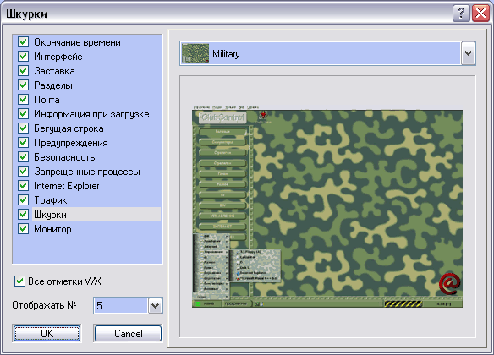
Рисунок 2 – Интерфейс программы «ClubControl»

Достоинства:
простая процедура развертывания и первичной настройки рабочего места;
встроенный модуль блокировки рабочего стола и управления правами пользователей;
доступная стоимость использования для небольших заведений.
Недостатки:
отсутствие интерактивной визуальной карты посадочных мест залов;
слабый аналитический блок;
отсутствие сквозной программы лояльности с накопительной бонусной системой.

4.1.3. 1С: Управление развлекательным центром
1С: Управление развлекательным центром – отраслевая конфигурация на платформе «1С: Предприятие 8», предназначенная для комплексного учета в развлекательных комплексах, секторных игровых зонах и парках аттракционов.
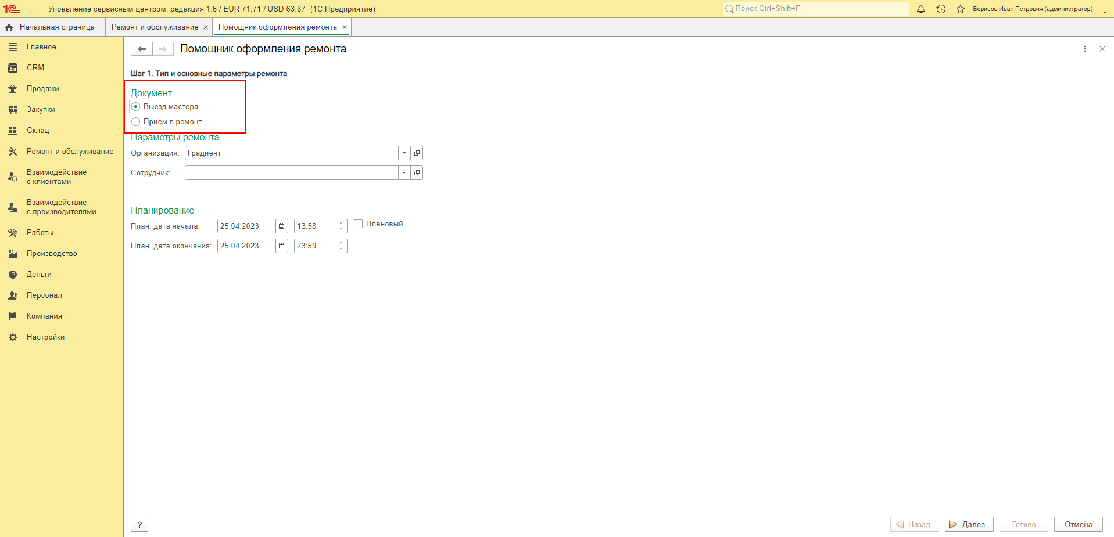
Рисунок 3 – Интерфейс программы «1С: Управление развлекательным центром»
Преимущества:
полноценная реализация складского и кассового учета на платформе 1С;
мощная аналитическая отчетность и учет финансовых потоков;
поддержка широкого спектра торгового и кассового оборудования.
Недостатки:
избыточность функционала и высокая сложность адаптации под специфику ПК-клуба;
отсутствие встроенного модуля двустороннего обмена данными с облачной CRM Битрикс24 по REST API;
высокая стоимость внедрения и лицензирования платформенных решений.

4.2. Вывод
После проведённого анализа аналогов можно сделать вывод о необходимости разработки собственной информационной системы управления игровым сервисом, которая будет учитывать специфику компьютерного клуба (киберспортивной арены) и позволит избежать выявленных в существующих решениях недостатков.
Создаваемая система должна быть эффективной. Интерфейс должен быть удобным как для администраторов, так и для кассиров, и позволять выполнять ключевые действия: оперативно управлять игровыми сессиями через интерактивную карту залов, обрабатывать входящие онлайн-заявки на бронирование из CRM Битрикс24 через REST API, вести точный учет сопутствующих товаров бара и формировать аналитическую отчетность на базе СКД.
Таким образом, разрабатываемая информационная система на платформе «1С: Предприятие 8.3» станет центральным инструментом для автоматизации операционной деятельности компьютерного клуба, повышения уровня обслуживания клиентов и роста ключевых бизнес-показателей заведения.

5 Требования к результатам разработки
В данном разделе содержатся требования к результатам разработки информационной системы.

5.1 Требования к функциональному обеспечению
Разрабатываемая информационная система управления игровым сервисом должна обеспечивать выполнение следующих программных алгоритмов и задач, разделенных по подсистемам:
Функции подсистемы управления игровыми сессиями и залами:
визуализация карты залов: динамическое отображение интерактивной схемы компьютерного клуба со статусами оборудования, выводом имени клиента и обратным отсчетом времени сеанса;
тарификация и расчет стоимости: автоматический расчет итоговой суммы аренды с учетом категории зала, выбранного тарифного плана и системного времени сервера;
управление сеансами: оформление и проведение операций запуска, продления, досрочного завершения и пересадки клиента за другую рабочую станцию с сохранением оставшегося времени;
контроль окончания времени: автоматическое программное отслеживание таймера сессий и формирование всплывающего немодального уведомления на рабочем столе администратора за 5 минут до истечения оплаченного времени.
Функции подсистемы работы с клиентами и лояльности:
идентификация пользователей: быстрый поиск учетной карточки клиента в информационной базе 1С по номеру телефона;
учет скидок и накопительных бонусов: автоматическое определение персональной скидки клиента, расчет текущего баланса бонусных баллов и обеспечение механизма их частичного или полного списания в счет оплаты сессии.
Функции подсистемы интеграции с CRM Битрикс24:
прием онлайн-заявок: автоматическое получение и разбор входящих JSON-пакетов с данными о сделках бронирования, поступающих с сайта или из мессенджеров через HTTP-сервис 1С;
программный контроль занятости: автоматическая проверка графиков загрузки оборудования на запрошенную дату и время для предотвращения пересечений и повторного бронирования ПК;
синхронизация статусов: отправка обратных REST-запросов в Битрикс24 для обновления статусов сделки и информирования клиента.
Функции подсистемы продаж бара и складского учета:
оформление розничных продаж: реализация сопутствующих товаров с возможностью подбора номенклатуры сканером штрихкодов или из справочника, а также поддержкой привязки суммы чека к текущей игровой сессии ПК;
контроль складских остатков: автоматическая проверка наличия товара на складе в реальном времени с жесткой блокировкой проведения документа при попытке списания отсутствующих позиций;
фиксация кассовых операций: обработка наличных и безналичных расчетов с быстрым вычислением суммы сдачи и формированием кассовых чеков.
Функции подсистемы учета, аналитики и отчетности:
регистрация событий и транзакций: автоматическая запись каждого проведенного документа в регистры накопления и сведений;
формирование аналитической отчетности: автоматическая генерация отчетов на базе Схемы компоновки данных с группировкой по залам или ПК, вычислением коэффициентов загрузки и финансовой аналитики за период;
разграничение доступа и аудит: ограничение прав кассиров и администраторов средствами RLS и ведение многострочного журнала оперативных событий.

5.2 Требования к пользовательскому интерфейсу
Пользовательский интерфейс разрабатываемой информационной системы управления игровым сервисом должен быть реализован на базе концепции управляемого приложения «1С: Предприятие 8». Все экранные формы должны быть спроектированы с учетом эргономики, логики бизнес-процессов и разделения на смысловые блоки.

5.2.1 Основная управляемая форма «Авторизация и открытие смены»
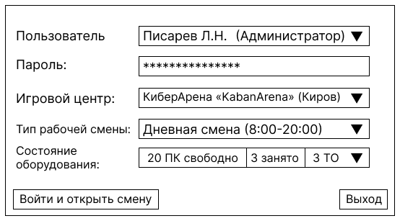
Рисунок 1 – Окно «Авторизации и открытия смены»
Форма предназначена для идентификации сотрудника и первичной настройки рабочей среды перед началом обслуживания клиентов.
блок ввода учетных данных: должен содержать выпадающий список для выбора пользователя и поле ввода пароля со скрытием символов;
блок параметров смены: должен включать выпадающие списки для выбора конкретного игрового центра и типа рабочей смены;
информационный блок: должен отображать текущее состояние оборудования в режиме «только чтение»;
командная панель: Должна располагаться в нижней части окна и содержать управляющие кнопки «Войти и открыть смену» и «Выход».

5.2.2 Основное рабочее место администратора
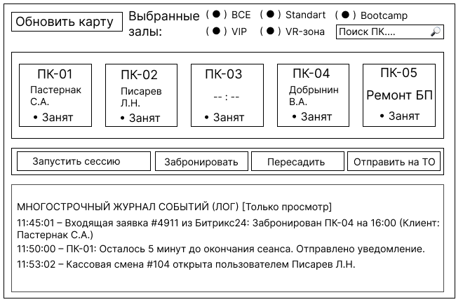
Рисунок 2 – Окно «Рабочего места администратора»

Главная форма оперативного управления клубом, обеспечивающая визуальный контроль над всеми игровыми местами.
блок управления картой: должен содержать командную кнопку «Обновить карту», радиокнопки для фильтрации отображаемых залов (ВСЕ, Standart, Bootcamp, VIP, VR-зона) и поле текстового поиска по номеру ПК;
блок визуализации: должен быть реализован в виде интерактивных элементов для каждого компьютера. Карточка ПК должна отображать его номер, ФИО текущего клиента, статус и дополнительную информацию;
панель быстрых действий: должна располагаться под картой залов и содержать функциональные кнопки: «Запустить сессию», «Забронировать», «Пересадить», «Отправить на ТО»;
блок лога событий: в нижней части формы должно располагаться многострочное текстовое поле в режиме «только просмотр», предназначенное для хронологического вывода системных событий.

5.2.3 Форма документа «Игровая сессия»
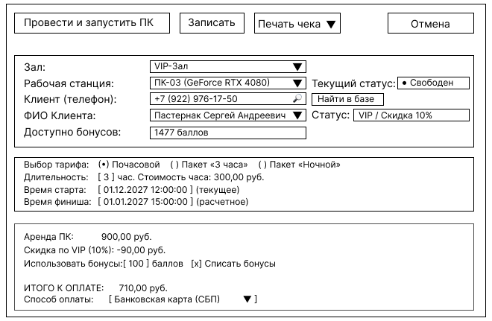
Рисунок 3 – Окно «Игровой сессии»
Форма предназначена для тарификации и запуска процесса аренды рабочего места.
верхняя командная панель: должна содержать кнопки проведения «Провести и запустить ПК», «Записать», выпадающее меню печати чека и кнопку «Отмена»;
блок параметров клиента и оборудования: должен включать поля выбора зала и рабочей станции с отображением ее текущего статуса. Поиск клиента должен осуществляться по номеру телефона с последующим автозаполнением ФИО, статуса клиента и доступного бонусного баланса;
блок расчета времени: должен содержать радиокнопки для выбора типа тарифа. Должны быть предусмотрены поля для указания длительности, вывода стоимости часа, а также автоматического расчета времени старта и финиша;
блок финансовых итогов: должен отображать детализацию стоимости. Должен быть предусмотрен механизм ввода списываемых бонусов с помощью флажка «Списать бонусы». В нижней части выводится итоговая сумма к оплате и поле выбора способа оплаты.

5.2.4 Форма документа «Бронирование ПК»
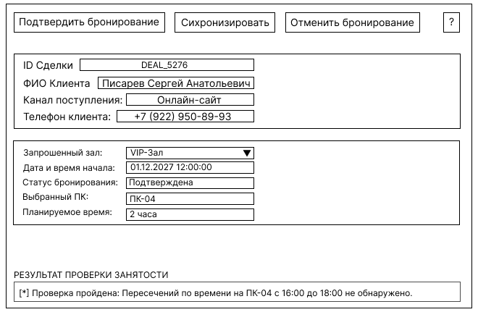
Рисунок 4 – Окно «Бронирование ПК»
Форма предназначена для обработки заявок на бронирование, в том числе поступающих из внешних систем.
командная панель: должна содержать кнопки «Подтвердить бронирование», «Синхронизировать», «Отменить бронирование» и вызов справки («?»);
блок данных источника: должен выводить информацию о сделке (ID сделки), ФИО клиента, канале поступления заявки и контактный телефон;
блок параметров бронирования: должен содержать поля: запрошенный зал, дата и время начала, статус бронирования, выбранный ПК и планируемое время сеанса;
блок контроля занятости: должен представлять собой текстовое поле для вывода результатов автоматической проверки пересечений графиков бронирования.

5.2.5 Форма документа «Продажа товаров»
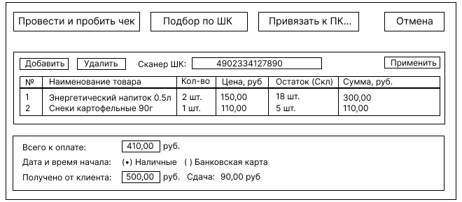
Рисунок 5 – Окно «Продажа товаров»
Интерфейс кассового узла для реализации сопутствующей продукции.
командная панель: кнопки «Провести и пробить чек», «Подбор по ШК», «Привязать к ПК...», «Отмена»;
табличная часть: должна обеспечивать добавление и удаление строк. Обязательные колонки: №, Наименование товара, Кол-во, Цена, руб, Остаток (Скл) и Сумма, руб;
интерфейс сканирования: над табличной частью должно быть предусмотрено поле ввода штрихкода с кнопкой «Применить»;
блок оплаты: вывод поля «Всего к оплате». Выбор вида оплаты реализован радиокнопками. Для наличной оплаты предусмотрены поля ввода полученной суммы от клиента и автоматический расчет сдачи.

5.2.6 Интерфейс аналитического отчета (СКД)
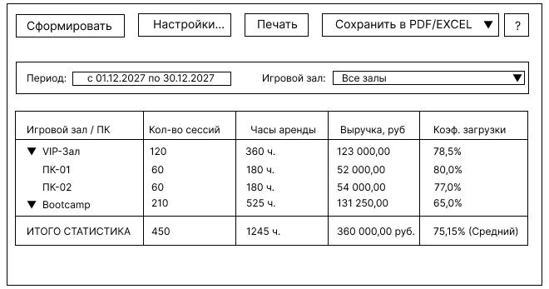
Рисунок 6 – Окно «Интерфейса анатомического отчета»
Аналитический отчет «Загрузка залов и выручка» должен быть реализован на базе Системы компоновки данных платформы 1С.
командная панель: стандартные элементы управления отчетом: «Сформировать», «Настройки...», «Печать», меню сохранения файла в форматы PDF/EXCEL и кнопка справки;
блок пользовательских настроек: поля быстрого отбора по периоду формирования и конкретному игровому залу;
табличный документ: вывод данных должен осуществляться в виде структурированной таблицы с группировкой по уровню «Игровой зал / ПК». Колонки должны содержать измеримые показатели: количество сессий, часы аренды, выручка в рублях и расчетный коэффициент загрузки. В нижней части таблицы должна располагаться строка итоговой статистики по всем показателям.

5.2.7 Интерфейсы финальных сценариев и всплывающих окон
Система должна использовать стандартизированные всплывающие и модальные окна для информирования пользователя.
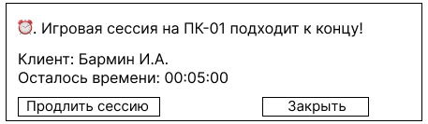
Рисунок 7 – Окно уведомления об окончании времени
уведомление об окончании времени: всплывающее немодальное окно, содержащее визуальный индикатор и текстовое предупреждение о скором завершении сессии на конкретном ПК. Окно должно отображать ФИО клиента, таймер оставшегося времени и управляющие кнопки «Продлить сессию» и «Закрыть»;
модальное окно ошибки: при системных или логических сбоях (например, невозможность проведения документа из-за нехватки товара) система должна блокировать интерфейс модальным окном. Окно должно содержать иконку ошибки, точное описание причины и единственную кнопку подтверждения «ОК» для возврата к форме;
интерактивное окно завершения смены: при успешном закрытии кассовой смены система должна выводить информационное окно с подтверждением операции и сводной аналитикой. Окно должно содержать текстовое оповещение о блокировке полей ввода текущей смены и кнопки «Начать новую смену», «Печать отчета».

5.3 Требования к показателям назначения
Разрабатываемая информационная система управления игровым сервисом должна соответствовать следующим количественным и качественным показателям назначения:
масштабируемость по оборудованию: обеспечение устойчивого учета и управления парком игровых станций объемом до 100 рабочих мест в рамках одной информационной базы без снижения быстродействия;
нагрузка по пользователям: поддержка одновременной работы до 10 сеансов пользователей системы;
оперативность выполнения ключевых операций:
время проведения документов «Запуск игровой сессии» и «Продажа товаров» – не более 1,5 секунд;
время формирования и обновления графического плана загрузки зала на форме – не более 1 секунды;
время приемки и обработки входящей заявки на бронирование из Битрикс24 через REST API – не более 3 секунд;
- глубина и объем хранения данных: обеспечение хранения истории сессий, движения товаров и логов в регистрах сведений без ограничений по сроку.

5.4 Требования к видам обеспечения
Данный раздел содержит требования к видам обеспечения настоящей разработки.

5.4.1 Требования к математическому обеспечению
Математическое обеспечение информационной системы управления игровым сервисом должно соответствовать следующим требованиям:
- расчет стоимости игровых сессий: автоматическое вычисление итоговой суммы к оплате на основе плановой или фактической длительности сеанса и алгоритмической привязки к выбранному тарифу с учетом наценок за категорию зоны;
- вычисление скидок и программы лояльности: алгоритмическое применение персональных скидок клиента к итоговой стоимости чека, а также математический расчет начисления и списания бонусных баллов с виртуального счета пользователя;
- моделирование движения товаров: автоматический расчет текущих остатков сопутствующих товаров на складе по формуле товарного баланса, включая строгий программный запрет на транзакции, приводящие к отрицательным значениям остатков;
- расчет аналитических показателей (СКД): автоматическое вычисление агрегированных метрик эффективности бизнеса в отчетах, включая:
коэффициент загрузки оборудования: процентное отношение суммарного времени аренды ПК к общему фонду доступного рабочего времени за выбранный период;
средняя выручка на устройство: деление совокупной выручки зоны на количество активных рабочих станций.

5.4.2 Требования к информационному обеспечению
Информационное обеспечение разрабатываемой системы управления игровым сервисом должно удовлетворять следующим требованиям:
- Внутренний и внешний обмен данными: информационное взаимодействие между объектами конфигурации 1С, подсистемой отчетов, а также двусторонний обмен данными с внешней CRM-системой Битрикс24 посредством REST API.
Входные данные подсистемы оперативного учета и тарификации:
- нормативно-справочная информация, предварительно занесенная в справочники базы данных;
- данные, вводимые администратором через интерактивные формы учетных документов;
- входящие веб-заявки на бронирование и контактные данные новых клиентов, автоматически поступающие из CRM Битрикс24.
Выходные данные подсистемы оперативного учета и тарификации:
- сформированные и проведенные учетные документы («Бронирование ПК», «Игровая сессия», «Продажа товаров»);
- сформированные программным путем записи в регистрах сведений и регистрах накопления;
- актуализированное состояние графической схемы загрузки игрового зала на форме администратора, а также исходящие пакеты данных об успешном подтверждении брони, отправляемые обратно в Битрикс24.
Входные данные подсистемы аналитической отчетности:
- массивы накопленных исторических записей о транзакциях, времени аренды оборудования и движении товаров, получаемые из регистров сведений и регистров накопления.
выходные данные подсистемы аналитической отчетности (СКД):
- экранные табличные и графические формы (диаграммы) аналитических отчетов, содержащие сгруппированные финансовые и статистические показатели.

5.4.2.1 Требования к форматам хранения данных
Основным языком взаимодействия пользователя с мобильным приложением является русский язык. Это подразумевает следующее:
- графический интерфейс пользователя: навигационные элементы, кнопки управления, формы ввода, категории статусов, наименования достижений и системные уведомления должны быть полностью локализованы на русский язык;
- поисковый модуль и метаданные: система должна поддерживать ввод поисковых запросов как на русском, так и на английском языке, при этом справочные метаданные, получаемые из внешнего ресурса, могут отображаться на языке оригинала;
- выходные аналитические материалы: графическая карточка итогов, наименования метрик, диаграммы и текстовые отчеты должны формироваться на русском языке;
- справочная информация: приветственные экраны, всплывающие подсказки к фичам и пользовательская документация должны быть составлены на русском языке.

5.4.2.2. Требования к лингвистическому обеспечению
Основным языком взаимодействия пользователя с мобильным приложением является русский язык. Это подразумевает следующее:
- графический интерфейс пользователя: навигационные элементы, кнопки управления, формы ввода, категории статусов, наименования достижений и системные уведомления должны быть полностью локализованы на русский язык;
- поисковый модуль и метаданные: система должна поддерживать ввод поисковых запросов как на русском, так и на английском языке, при этом справочные метаданные, получаемые из внешнего ресурса (RAWG API), могут отображаться на языке оригинала;
- выходные аналитические материалы: графическая карточка итогов, наименования метрик, диаграммы и текстовые отчеты должны формироваться на русском языке;
- справочная информация: приветственные экраны, всплывающие подсказки к фичам и пользовательская документация должны быть составлены на русском языке.

5.4.3 Требования к метрологическому обеспечению
Требование к метрологическому обеспечению не предъявляются.

5.4.4 Требования к техническому обеспечению
Техническое обеспечение рабочих мест для эксплуатации разрабатываемой информационной системы должно соответствовать следующим требованиям:
- процессор: с тактовой частотой не менее 2.4 ГГц;
- оперативная память: объемом не менее 4 ГБ;
- свободное дисковое пространство: не менее 10 ГБ на локальном накопителе для размещения файлов информационной базы, кэширования интерфейса и обеспечения высокой скорости записи при проведении учетных документов;
- сетевое оборудование: наличие сетевого адаптера и стабильного подключения к сети Интернет со скоростью не менее 10 Мбит/с;
- видеоподсистема и дисплей: монитор с разрешением не менее 1280x1024 пикселей для корректного, пропорционального и эргономичного отображения интерактивной графической схемы загрузки игрового зала, расписания бронирований и многострочных табличных документов;
- устройства ввода и периферия: стандартная клавиатура и мышь для управления интерфейсом. Опционально для рабочего места кассира: наличие сканера и чекового принтера.

5.5 Требования к надежности
Надежность информационной системы управления игровым сервисом должна обеспечиваться следующими решениями:
- регулярным созданием резервных копий: систематическое выполнение резервного копирования файлов информационной базы платформы «1С: Предприятие 8.3» в автоматическом режиме для предотвращения потери данных о продажах, истории бронирований и балансах клиентов в случае непредвиденных сбоев оборудования;
- программным контролем входных данных: осуществление строгой валидации параметров, вводимых администратором или клиентом на уровне управляемых форм. Система должна блокировать логически невозможные операции;
- обеспечением ссылочной и транзакционной целостности: использование встроенных механизмов платформы для контроля остатков и строгий запрет на непосредственное удаление элементов справочников, которые уже задействованы в проведенных учетных документах;
- отказоустойчивостью интеграционного обмена: наличие программной обработки сетевых исключений и тайм-аутов при обмене данными с CRM Битрикс24 через REST API. При кратковременном обрыве связи система должна продолжать бесперебойный расчет текущих сессий в локальном режиме с последующей синхронизацией данных после восстановления соединения.

5.6 Требования к безопасности
В отношении требований к информационной безопасности, итоговый программный продукт должен быть защищен от вредоносного программного обеспечения и вирусов на уровне операционной системы и аппаратной среды функционирования. К тому же данная информационная система должна соответствовать всем применимым законам и регулятивным требованиям, включая законы об авторских правах.
Учитывая специфику информационной системы управления игровым сервисом, дополнительно должны соблюдаться следующие требования:
- защита персональных данных: сбор, обработка и хранение контактной информации клиентов должны осуществляться в строгом соответствии с Федеральным законом 152-ФЗ «О персональных данных»;
- разграничение прав доступа: доступ к системе должен предоставляться только после прохождения процедуры идентификации и аутентификации. В системе должно быть реализовано ролевое разграничение прав доступа (RLS), исключающее несанкционированный просмотр кассирами или администраторами управленческой и финансовой отчетности, предназначенной для руководителя;
- безопасность интеграционного обмена: передача данных между платформой «1С: Предприятие» и CRM-системой «Битрикс24» через REST API должна осуществляться по защищенным каналам связи с использованием токенов авторизации для предотвращения перехвата коммерческой информации.

5.7 Требования к патентной чистоте
При разработке информационной системы управления игровым сервисом должны строго соблюдаться требования патентной чистоты и авторских прав:
- использование платформы: разработка конфигурации должна вестись исключительно с использованием штатных средств программирования, встроенного языка и конфигуратора платформы «1С: Предприятие 8.3», исключительные права на которые принадлежат фирме «1С»;
- запрет стороннего лицензионного кода: использование сторонних программных компонентов, библиотек, плагинов или программного кода сторонних авторов, защищенных коммерческими лицензиями, без соответствующего разрешения правообладателей не допускается;
- открытые стандарты интеграции: информационное взаимодействие с CRM-системой Битрикс24 должно строиться на основе открытых и общедоступных протоколов передачи данных и форматов, не нарушающих патентных прав третьих лиц;
- авторские права на графику и интерфейс: все графические элементы управляемых форм должны быть либо созданы самостоятельно, либо соответствовать лицензиям на свободное использование.

5.8 Требования к перспективам развития
В качестве перспектив дальнейшего развития разработанной информационной системы управления игровым сервисом предусматриваются следующие возможности:
- расширение каналов взаимодействия и самообслуживания: подключение модулей эквайринга для онлайн-оплаты через Систему быстрых платежей (СБП) по QR-коду, а также интеграция с Telegram-ботом или мобильным приложением для самостоятельного выбора мест и бронирования ПК клиентами без участия администратора;
- автоматизация аппаратного управления рабочими станциями: внедрение сетевых управляющих протоколов для автоматической блокировки экранов и отключения питания игровых ПК сразу по завершении оплаченной сессии;
- внедрение алгоритмов динамического ценообразования: развитие подсистемы тарификации за счет автоматического изменения стоимости часа в зависимости от текущей загрузки залов, дней недели и праздничных дней;
- развитие подсистемы интеллектуальной аналитики: модернизация аналитических отчетов СКД с добавлением дашбордов и визуальных тепловых карт загрузки компьютерных зон, позволяющих прогнозировать пиковые нагрузки и оптимизировать график работы смен.

6. Состав и содержание работ
Состав и содержание работ представлены в таблице 1.
Таблица 1 – Содержание работ по этапам разработки приложения.
№ этапа | Наименование этапа | Длительность | Состав работ | Результат
1 | Разработка технического задания ТЗ | 1-2 недели | Сбор требований, разработка и согласование технического задания с руководителем. | Утвержденное Техническое задание.
2 | Настройка рабочего окружения и проектирование | 4 недели | Развертывание информационной базы на платформе «1С: Предприятие 8.3», проектирование структуры регистра сведений, схемы компоновки данных и каркаса управляемых форм. | Подготовленная база данных, рабочее место разработчика и архитектурный проект приложения.
3 | Программная реализация | 14 недель | Разработка кода генерации параметров погоды, алгоритма изменения рейтинга с контролем границ, логики финального окна и механизмов записи в регистр сведений. | Готовые объекты метаданных (управляемая форма обработки, регистр сведений, модули).
4 | Тестирование, отладка и устранение ошибок | 4 недели | Проверка работы игровых сценариев, контроль корректности записи ходов в регистр сведений, тестирование формирования отчета СКД и исправление багов. | Стабильно функционирующий игровой комплекс с подсистемой аналитики.
5 | Тестирование программы | 3 недели | Оформление руководства пользователя, описания структуры программы и подготовка итогового отчета (пояснительной записки). | Полный пакет сопроводительных документов.

Продолжение таблицы 1.
6 | Приемо-сдаточные испытания | 2 недели | Демонстрация работы приложения, сдача результатов разработки, проведение испытаний и занесение результатов в ведомость. | Успешная защита проекта, итоговая оценка за работу.

7. Требования к документированию
Состав программной и отчетной документации должен включать в себя:
Техническое задание – настоящий документ, включающий цели, задачи и требования к разработке модулей, сроки выполнения, описание предметной области, а также требования к результатам работы, порядку их сдачи и приема;
Предварительный анализ – документ, содержащий результаты исследования предметной области компьютерного клуба, анализ интересов и требований стейкхолдеров, формализованный перечень функциональных и нефункциональных требований, а также архитектурное обоснование выбора платформы «1С: Предприятие 8.3» и интеграции с Битрикс24.
Весь состав разрабатываемой документации должен быть оформлен в электронном виде и строго соответствовать требованиям следующих стандартов:
СТП ВятГУ 101-2004 «Стандарт Вятского государственного университета. Общие требования к оформлению текстовых документов»;
ГОСТ 34.602–2020 «Информационные технологии. Комплекс стандартов на автоматизированные системы. Техническое задание на создание автоматизированной системы»;
ГОСТ 7.32–2017 «Система стандартов по информации, библиотечному и издательскому делу. Отчет о научно-исследовательской работе. Структура и правила оформления»;
ГОСТ 2.105–2019 «Единая система конструкторской документации. Общие требования к текстовым документам».

